Escola Municipal de Educação Básica Augustinho Marcon.
Catanduvas, maio e junho de 2021.
Diretora: Tatiana Bittencourt Menegat.
Assessora Técnica Pedagógica: Maristela Borella Baraúna.
Assessora Técnica Administrativa: Margarete Petter Dutra.
Professora: Daniela Garbin.
Segunda professora: Edilaine Gonçalves
Aluno(a).....................................................................................................
Disciplina de Matemática, História e Geografia
5º ano 01 e 02
ATIVIDADES PARA A SEMANA DE 31 DE MAIO A 04 DE JUNHO.

Olá criança, este é o Roteiro de estudo para a semana onde estaremos trabalhando com a apostila Aprende Brasil, e atividades extras de acordo com os assuntos. Faça o que se pede nas páginas citadas para cada disciplina e as que forem solicitadas no caderno realizar nos cadernos solicitados e entregue na secretaria da escola até dia 04-06-2021.

DISCIPLINA DE MATEMÁTICA

Resolver as situações problemas:
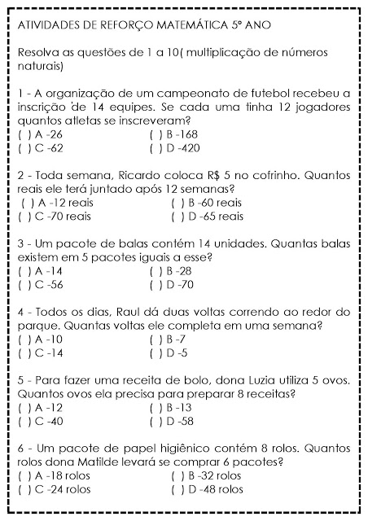

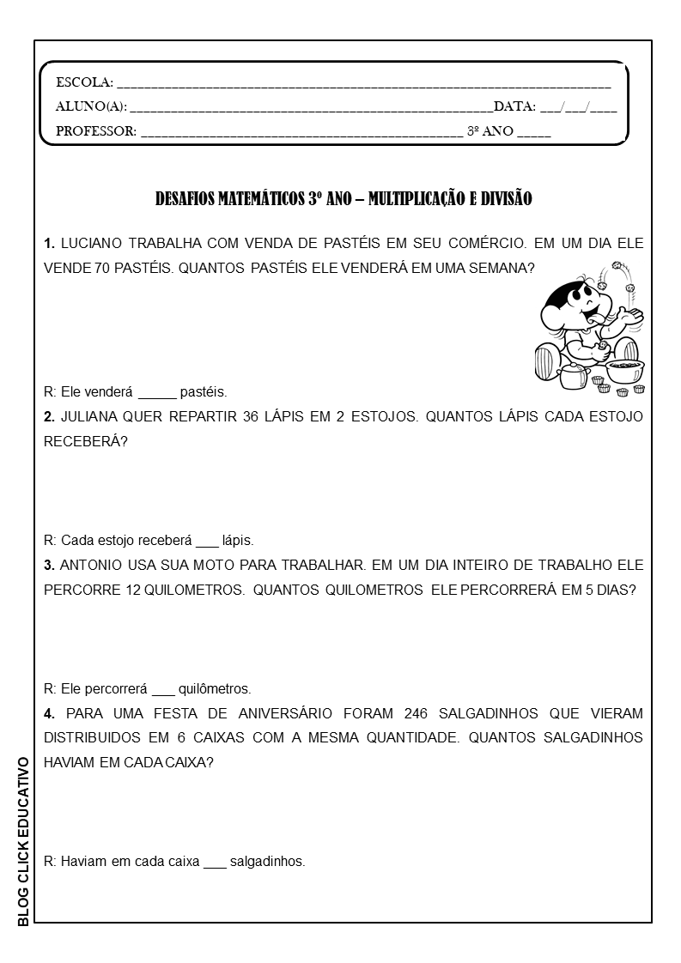
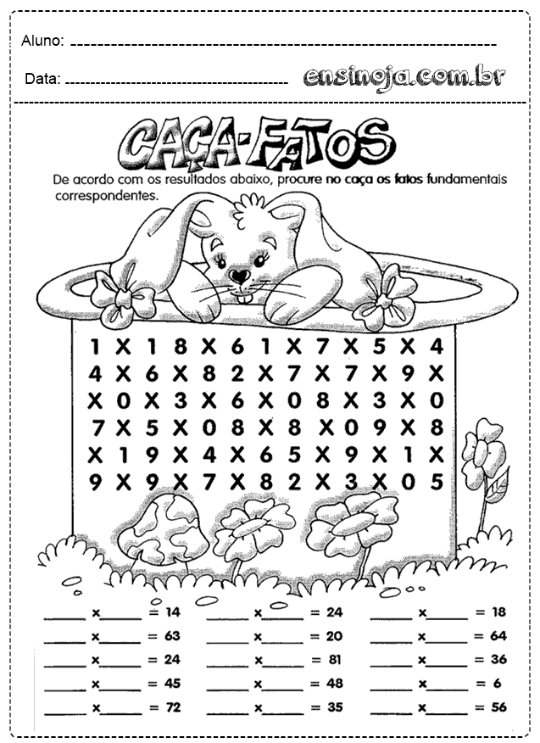

DISCIPLINA DE HISTÓRIA E GEOGRAFIA
COPIE O TEXTO NO CADERNO DE HISTÓRIA E RESPONDA AS QUESTÕES.
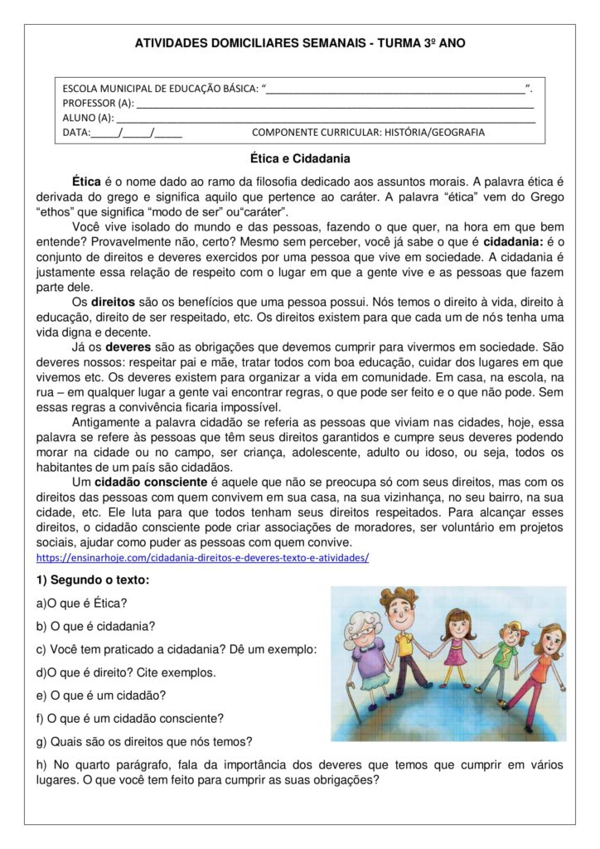

I) Seja criativo e faça a conversa dos personagens na história em quadrinho.

